**Курс «Мой Павловский Посад»**

***Содержание учебной программы***

Авторская программа рассчитана на 35 часов, реализуется 35 часами в связи с планом-графиком. На изучение краеведения в 6 классе отводится 1 час в неделю (35 часов в год).

**Таблица 1 – Тематический план курса «Мой Павловский Посад»**

|  |  |
| --- | --- |
| **Тема** | **Кол-во часов** |
| **Введение** | **1** |
| **Раздел I. Географическое положение Павловского Посада** | **1** |
| **Раздел II. Территория городского округа Павловский Посад в прошлом** | **2** |
| История освоения территории. Вохонская волость в древности. Древние поселения на территории нашего края. Вохна, Захарово, Меленки, Усово, Дуброво. Война 1812 года в Вохонской волости. | 1 |
| Экскурсия в Краеведческий музей г. Павловский Посад | 1 |
| **Раздел III. Культурно-историческое наследие городского округа Павловский Посад** | **4** |
| Объекты культурного наследия федерального и регионального значения | 2 |
| Экскурсия автобусная по г. Павловскому Посаду | 2 |
| **Раздел IV. Природные и экологические условия Павловского Посада** | **18** |
| Рельеф своего края. Полезные ископаемые | 2 |
| Погода и климат Павловского Посада | 1 |
| Экскурсия на метеостанцию | 1 |
| Внутренние поды и водные ресурсы | 2 |
| Почвы, их использование и охрана | 2 |
| Растительный покров. Охрана растительного покрова | 2 |
| Животный мир и его охрана | 2 |
| Охраняемые природные территории Павловского Посада | 2 |
| Экскурсия в Аверкиевское лесничество | 4 |
| **Раздел V. Население и хозяйство Павловского Посада** | **6** |
| Население округа | 1 |
| Хозяйство округа и его влияние на природу | 3 |
| Экскурсия на промышленное предприятие | 2 |
| **Раздел VI. Разработка проектов** | **3** |

[составлено автором]

**Материалы для самостоятельной работы учащихся по курсу «Мой Павловский Посад»**

**(фрагменты предлагаемой рабочей тетради)**

Краеведческие курсы ведутся в школах городского округа. Но, как уже указывалось ранее, они имеют историческую направленность. Поэтому нашей задачей являлось сбор краеведческого материала по географии Павловского Посада и создание дидактического материала по географической составляющей курсов краеведения. Часть разработанных нами материалов представлена ниже.

**Задание 1**. Нанесите на контурную карту Павлово-Посадского городского округа месторождения полезных ископаемых, указанных в таблице 6. Местонахождение населенных пунктов уточняйте в Поисковых системах Интернета.

**Таблица 2 – Полезные ископаемые городского округа Павловский Посад**

|  |  |  |
| --- | --- | --- |
| **Название месторождения, участка** | **Вид**  **минерального сырья** | **Географическая привязка** |
| Общераспространенные полезные ископаемые | | |
| Дачное | Песок строительный | 1,5 км к западу от п. Большие Дворы |
| Южное | Песок строительный | 2,5 км к югу от пос. Большое Буньково |
| Сауровское | Пески | в 1 км на восток от д. Саурово |
| Новоозерный | Песок строительный | 18 км на север от г. Павловский Посад, 0,7 км от бывш. п. Новоозерный |
| Михалево | Песок строительный, торф | в 2,5 км северо-восточнее д.Михалево |
| Улитино | Кирпичночерепичное сырье | 4 км к востоку от г. Павловский Посад, в районе д.  Улитино |
| Буньково-  Грибанинское | Кирпичночерепичное сырье | км к северо-западу д. Грибанино,  55°50′0.21″ с. ш. 138°37′53.19″ в. д. |
| Козловское | Торф | в 7,5 км юго-восточнее г. Павловский Посад, в 3,5 км юго-восточнее ст. Назарьево, в д. Козлово |
| Козлово-  Юркинское | Торф | в 9 км юго-восточнее г. Павловский Посад, в 6 км северо-восточнее ст. Дрезна, на север от д. Данилово |
| Карьер Михалево | Доломитовый щебень | у д. Михалево |
| Необщераспространенные полезные ископаемые | | |
| Буньковское | Глина тугоплавкая | у д. Буньково |

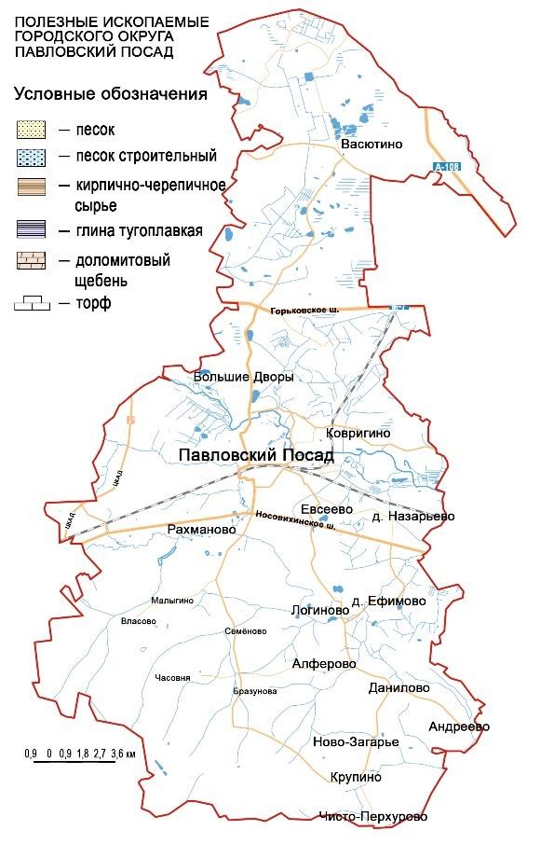Ответьте на следующие вопросы:

а) Каково происхождение полезных

ископаемых Павлово-Посадского района?

____________________________________

____________________________________

____________________________________

____________________________________ ____________________________________

б) Где применяются эти полезные

ископаемые?

____________________________________

____________________________________

____________________________________

____________________________________

____________________________________

____________________________________

____________________________________

____________________________________

____________________________________

____________________________________

____________________________________

в) Какое воздействие на природу и здоровье человека оказывает добыча полезных ископаемых? _______________________________________________________________ ___________________________________________________________________________

___________________________________________________________________________ ___________________________________________________________________________

**Задание 2**. По данным таблицы постройте графики температуры воздуха днем (колонка 2) и ночью (колонка 3) в Павловском Посаде.

**Таблица 3 – Некоторые характеристики климата Павловского Посада**

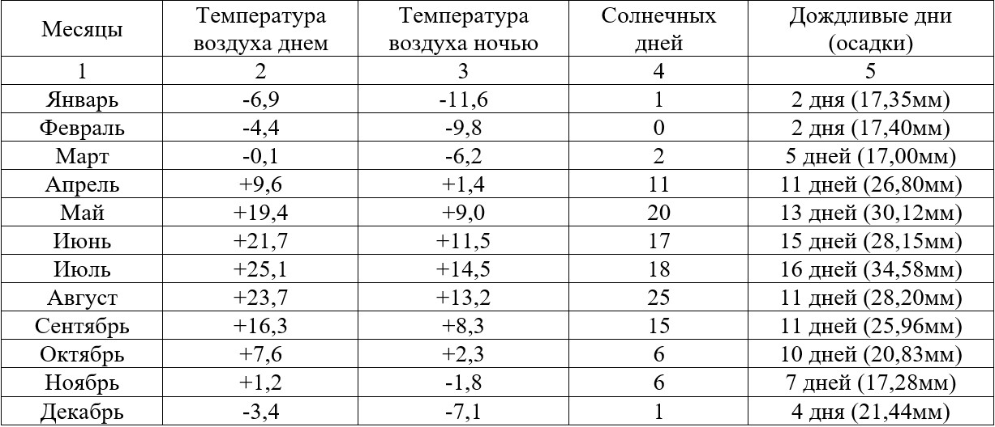

Примечание:

1. на горизонтальной оси откладывайте месяцы, а на вертикальной – температуру воздуха;
2. графики стройте простым карандашом на миллиметровой бумаге;
3. график температуры воздуха днем покажите сплошной линией, а температуры воздуха ночью – пунктирной;
4. отрезки графика с положительными температурами обведите красным карандашом, а с отрицательными – синим.

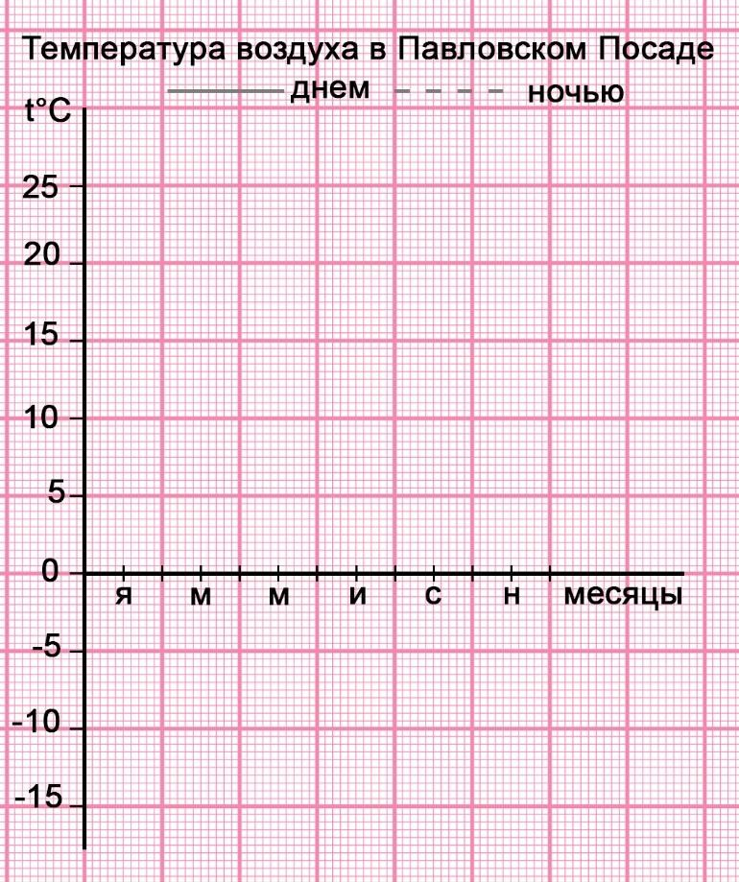**Задание 3**. Проанализируйте построенные графики и ответьте на следующие вопросы:

а) какова закономерность изменения дневной температуры в течение года?

_______________________________

_______________________________

_______________________________ _______________________________

б) в какой месяц наблюдается самая высокая дневная температура? Почему?

_______________________________

_______________________________ _______________________________

в) в какой месяц наблюдается самая низкая дневная температура? Почему?

_______________________________

_______________________________

_______________________________

г) Сравните между собой графики годового хода температуры днем и ночью. Найдите черты сходства и объясните их причины.

___________________________________________________________________________

___________________________________________________________________________

___________________________________________________________________________

___________________________________________________________________________

___________________________________________________________________________

___________________________________________________________________________ ___________________________________________________________________________ д) Сравните между собой графики годового хода температуры днем и ночью. Найдите черты различия и объясните их причины.

___________________________________________________________________________

___________________________________________________________________________

___________________________________________________________________________

___________________________________________________________________________

___________________________________________________________________________

___________________________________________________________________________

___________________________________________________________________________

е) Как описанные вами закономерности изменения температуры воздуха в Павловском Посаде будут влиять на другие компоненты природы нашего края, а также хозяйственную деятельность людей.

___________________________________________________________________________

___________________________________________________________________________

___________________________________________________________________________

___________________________________________________________________________

___________________________________________________________________________

___________________________________________________________________________ ___________________________________________________________________________

**Задание 4**. По данным таблицы постройте розу ветров для Павловского Посада.

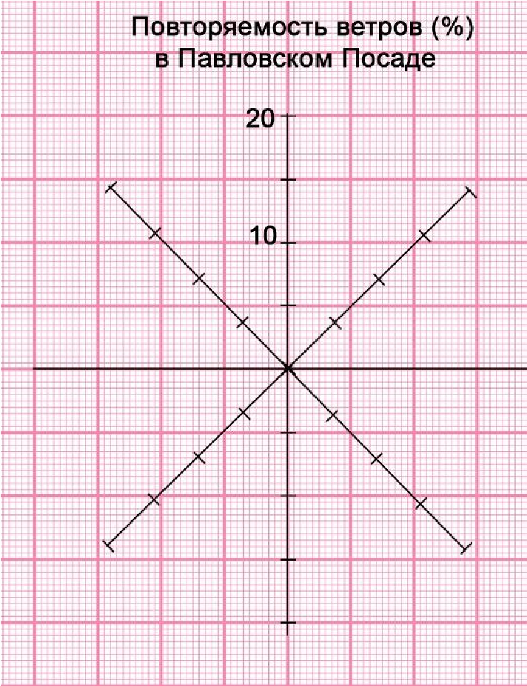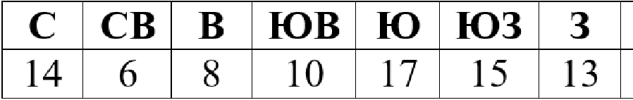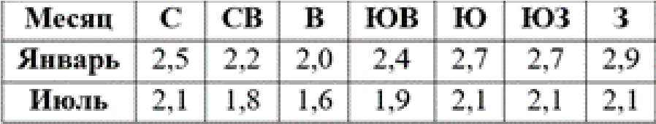**Таблица 4 – Повторяемость ветра**

**по направлениям (%)**

**Таблица 9 – Скорость ветра по направлениям (м/с)**

**Задание 5**. Проанализируйте построенный график и определите ветры каких направлений преобладают в Павловском Посаде? _________________________________ ____________________________________________________________________________ Как направление ветра влияет на экологическое состояние атмосферы Павловского Посада? ____________________________________________________________________

____________________________________________________________________________

____________________________________________________________________________

Проанализируйте данные таблицы и определите ветры каких направлений в Павловском

Посаде имеют наибольшую скорость в январе и июле

____________________________________________________________________________

____________________________________________________________________________ Определите среднюю скорость ветра в январе ____________________________________

____________________________________________________________________________ Определите среднюю скорость ветра в июле ____________________________________

____________________________________________________________________________ Как скорость ветра влияет на экологическое состояние атмосферы Павловского Посада?

____________________________________________________________________________

____________________________________________________________________________

____________________________________________________________________________ В какой сезон года средняя скорость ветра в Павловском Посаде больше?

____________________________________________________________________________ ____________________________________________________________________________

**Задание 6**. В таблице дана краткая характеристика основных рек городского поселения павловский Посад.

1. Определите, какая река из перечисленных в таблице, является главной, а какие – ее притоками разного порядка. Дополните таблицу этими характеристиками.
2. Определите, какие притоки являются левыми, а какие – правыми.

Дополните таблицу этими характеристиками.

**Таблица 5 – Основные реки Павлово-Посадского района**

|  |  |  |  |  |  |  |
| --- | --- | --- | --- | --- | --- | --- |
| **№** | **Название реки** | **Протяжен- ность, км** | **Водоток, в который**  **впадает** | **Главная река или**  **приток (и его порядок)** | **Левый или правый приток** | **Направление течения** |
| 1 | р. Клязьма | 686/20 | р. Ока |  |  |  |
| 2 | р. Вохонка | 28 | р. Клязьма |  |  |  |
| 3 | р. Дрезна | 33 | р. Клязьма |  |  |  |
| 4 | р. Плотня | 27 | р. Клязьма |  |  |  |
| 5 | р. Ходца | 10 | р. Вохонка |  |  |  |
| 6 | р. Вырка | 15 | р. Клязьма |  |  |  |
| 7 | р. Слогавка | 10 | р. Вохонка |  |  |  |
| 8 | р. Понорь | 22 | р. Нерская |  |  |  |

1. При помощи поисковой системы Яндекс найдите эти реки карте и подпишите их на контурной карте. Реки подписываются вдоль течения реки.
2. Стрелкой синего цвета покажите направление течения каждой из рек. Определите для каждой реки преобладающее направление течения и дополните этой информацией таблицу.

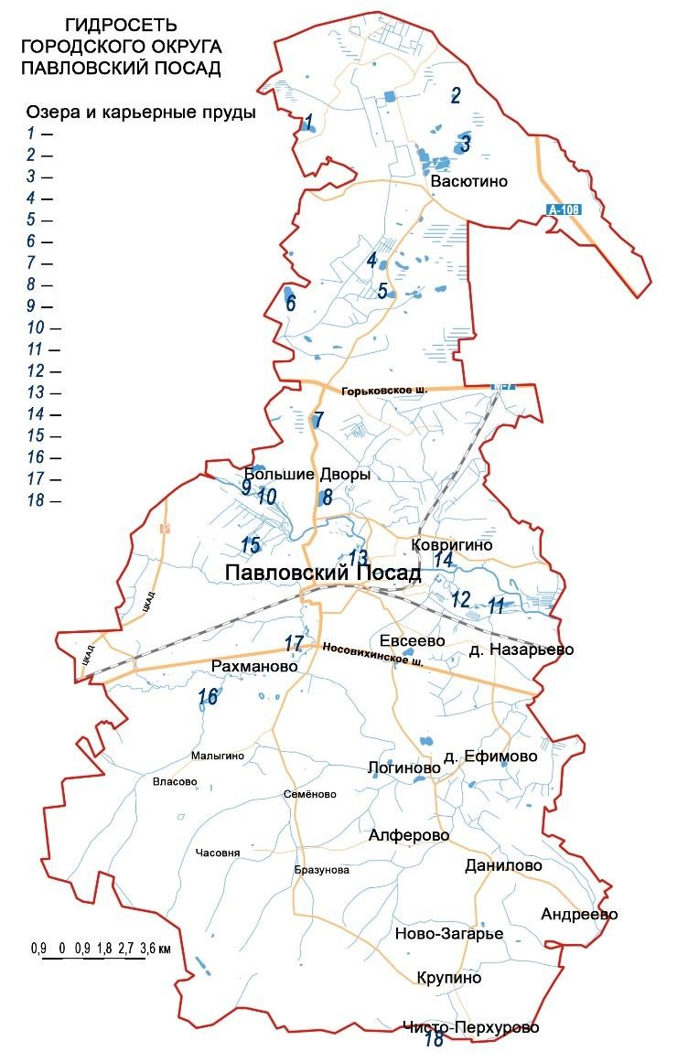**Задание 7**. При помощи поисковой системы Яндекс определите, какие озера и карьерные пруды отмечены на контурной карте цифрами.

Подпишите эти водные объекты в условных обозначениях к карте.

**Задание 8**.

Подготовьте сообщение об использовании водных объектов городского округа Павловский Посад. Сообщение сопроводите презентацией.

**Задание 9**. Издавна жители нашего края лечились с помощью растений, используя лесные травы, ягоды, полевые цветы, а также овощи и фрукты. И сейчас в аптеках Павловского Посада можно купить лекарства, сделанные на травах. Внимательно рассмотрите рисунки некоторых лекарственных растений Городского округа Павловский Посад. Прочитайте об их лечебных свойствах и впишите вместо точек названия.

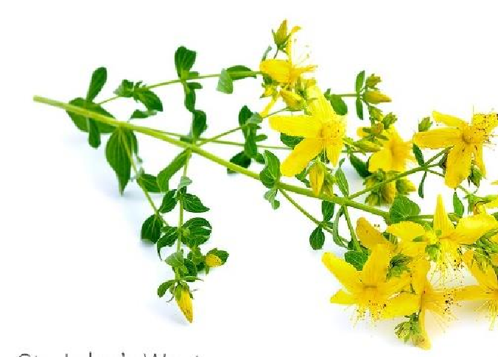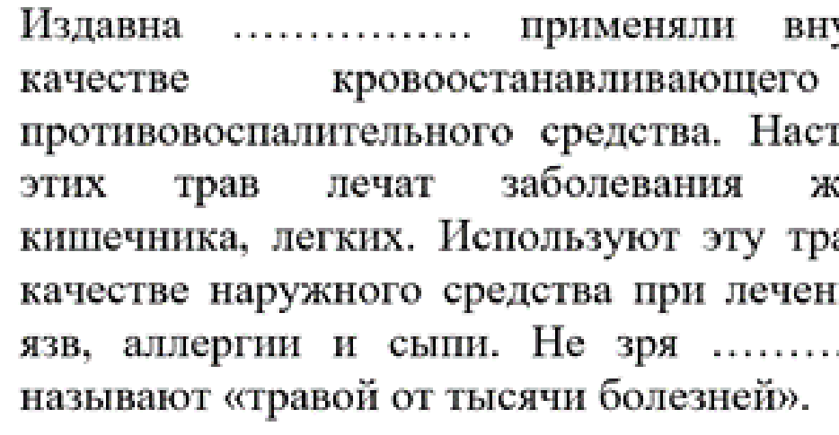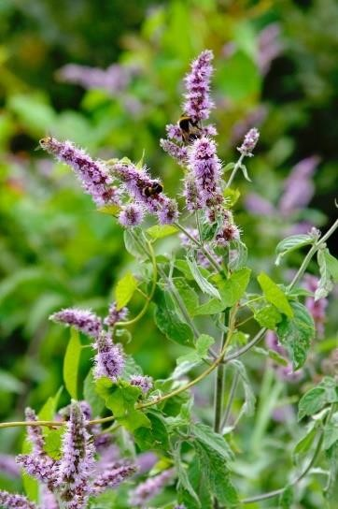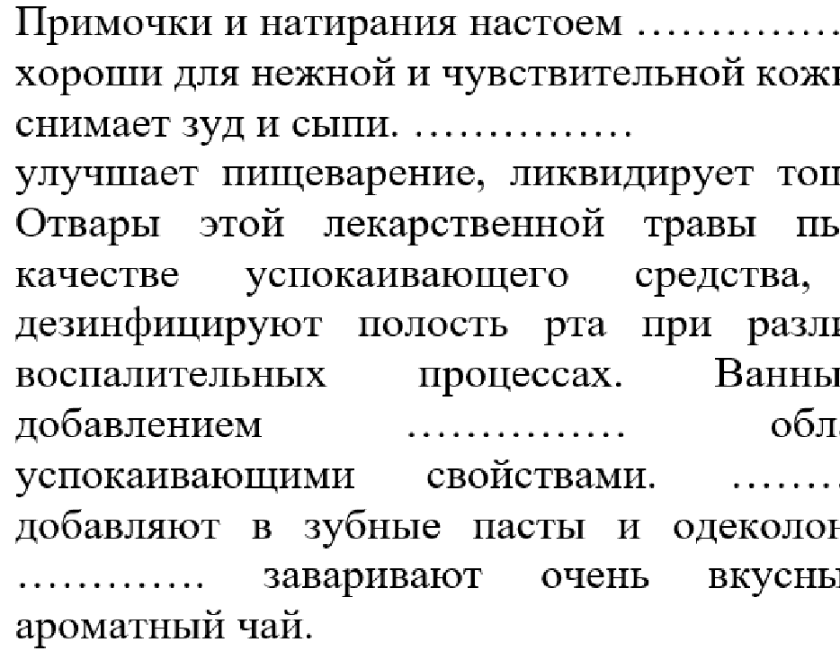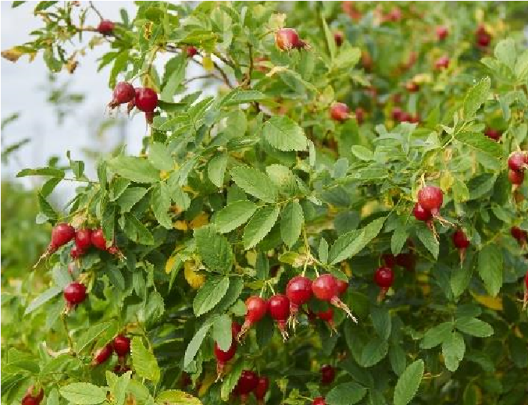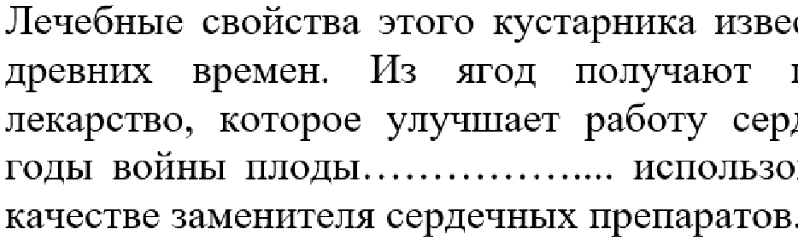

**Задание 10**. Изучите список предприятий городского округа Павловский Посад и ответьте на следующие вопросы:

а) какую продукцию производят предприятия нашего края? _______________

__________________________________________________________________

__________________________________________________________________ __________________________________________________________________

б) в каких населенных пунктах Павловского Посада расположены предприятия округа? ________________________________________________

__________________________________________________________________ __________________________________________________________________ в) в каком населенном пункте больше всего предприятий? _______________

г) какое предприятие находятся ближе всего к твоему дому, и что на нем производят? ______________________________________________________ __________________________________________________________________ д) где обучаются для того, чтобы работать на этом предприятии?

__________________________________________________________________ **Задание 11**. Как называется предприятие городского округа Павловский Посад, на котором выпускают продукцию, изображенную на рисунках? Где они расположены? Где обучаются, чтобы работать на этих предприятиях?

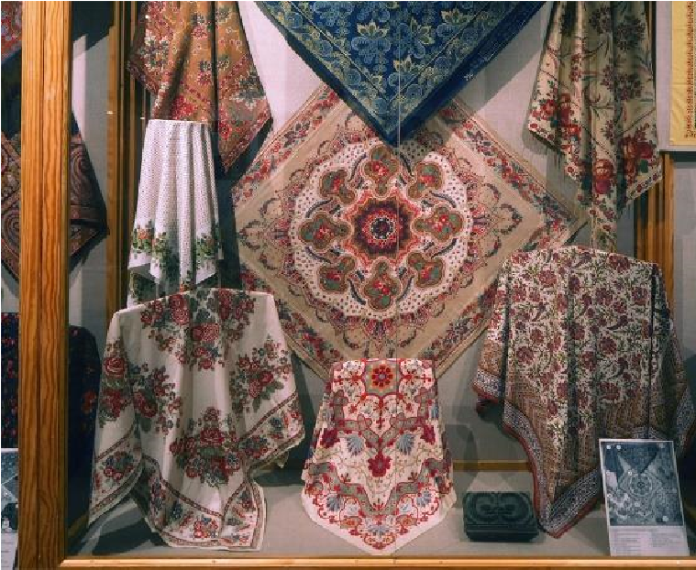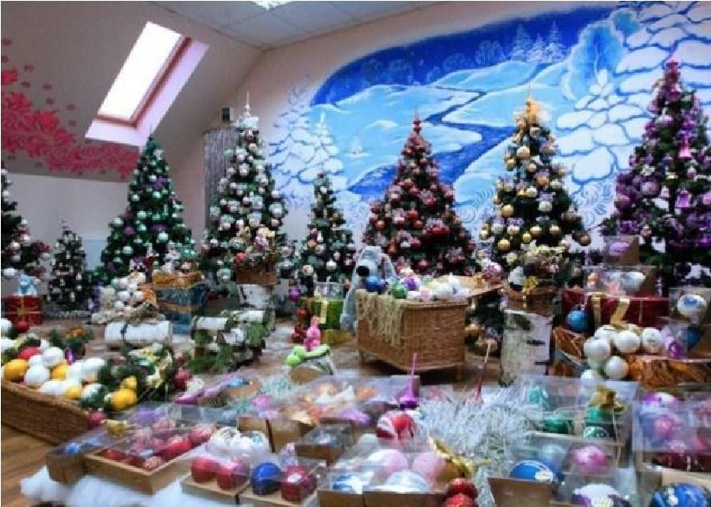

а) б)

а) ________________________________________________________________

__________________________________________________________________ __________________________________________________________________

б) ________________________________________________________________ __________________________________________________________________

__________________________________________________________________

**Задание 12**. Изучите список предприятий городского округа Павловский Посад и ответьте на следующие вопросы:

а) к каким классам экологический опасности относятся предприятия городского округа Павловский Посад? ________________________________

б) к какому классу опасности относится большая часть предприятий округа? __________________________________________________________________

в) приведите примеры предприятий каждого класса экологической опасности

__________________________________________________________________

__________________________________________________________________

__________________________________________________________________ __________________________________________________________________

г) какое предприятие из расположенных в городском округе Павловский Посад наносят наибольший вред природе?

__________________________________________________________________ __________________________________________________________________

д) какие меры предпринимаются в городском округе Павловский Посад, чтобы уменьшить вред, наносимый предприятиями?

__________________________________________________________________

__________________________________________________________________

__________________________________________________________________

**Задание 13**. Изучите каталог достопримечательностей городского округа Павловский Посад и определите, какие объекты культурного наследия округа изображены на фотографиях. Где они расположены? Почему каждый из них включен в список культурного наследия России?

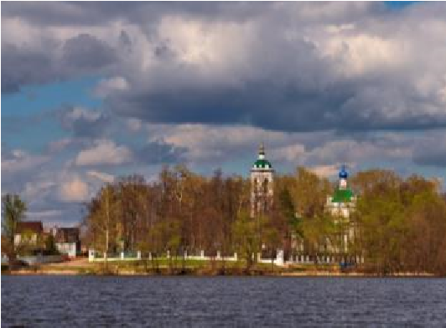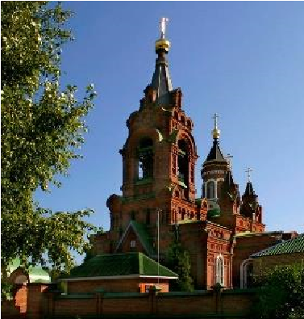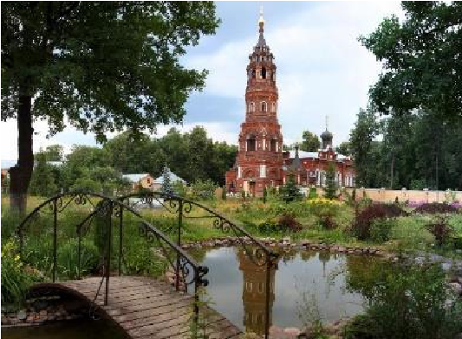

а) б) в)

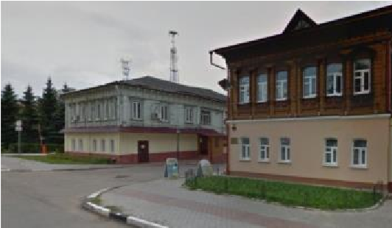 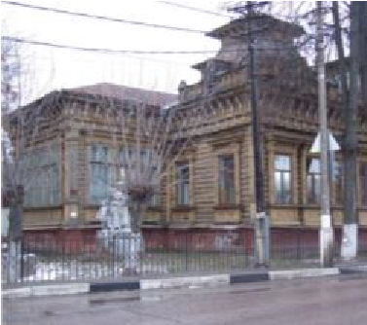 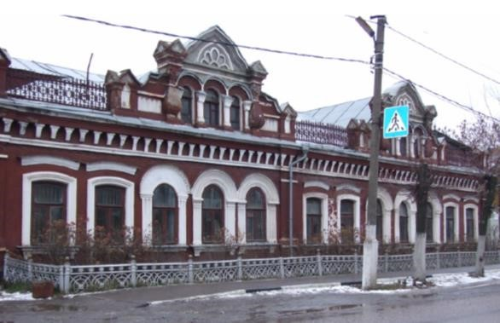

г) д) е)

а) ________________________________________________________________ __________________________________________________________________

б) ________________________________________________________________

__________________________________________________________________

в) ________________________________________________________________ __________________________________________________________________ г) ________________________________________________________________ __________________________________________________________________

д) ________________________________________________________________

__________________________________________________________________ е) ________________________________________________________________

__________________________________________________________________